Приложение № 1
к Аукционной документации

ТЕХНИЧЕСКОЕ ЗАДАНИЕ
на проведение аукциона

Предмет аукциона:
Незавершенный строительством объект с кадастровым номером 39:15:141502:110, площадью застройки 234,4 кв. м, расположенный на земельном участке с кадастровым номером 39:15:141502:9, площадью 1483 кв. м по адресу: г. Калининград, ул. Дзержинского, 170Б.

Начальная цена аукциона:
3 291 000,00 руб., без учета НДС 18%.

Шаг аукциона:
1 % от начальной цены – 32 910,00 руб.

Размер задатка:
Нет

Условия оплаты:
Оплата осуществляется в течение 5 рабочих дней с даты заключения договора, путем перечисления Покупателем 100% суммы на расчетный счет Продавца.

Примечание:
Объект незавершенного строительства принадлежит на праве собственности Обществу, что подтверждается свидетельством о государственной регистрации права от 30.10.2014 серия 39-АБ № 411451, выданным Управлением Федеральной службы по государственной регистрации, кадастра и картографии по Калининградской области, о чем в ЕГРП сделана запись регистрации № 39-39-01/356/2014-368.
Объект расположен на земельном участке с кадастровым номером 39:15:141502:9, площадью 1483 кв. м, предоставленном Обществу в пользование администрацией ГО «Город Калининград» по договору на передачу в аренду городских земель от 17.10.1994 № 000228 (запись в ЕГРП № 39-39-01/077/2009-782 от 13.07.2009), на срок до 15.11.2042г.
Подъезд к земельному участку осуществляется с ул. Дзержинского в г. Калининграде, к самому объекту ведет дорога из железобетонных плит.
На одном из смежных земельных участке с кадастровым номером 39:15:141502:794 по адресу ул. Дзержинского, 168 осуществляется строительство комплекса многоквартирных жилых домов. Заказчиком строительства комплекса является МКП «Управление капитального строительства», застройщиком выступает ООО «КПД-Калининград».
На другом смежном земельном участке с кадастровым номером 39:15:141502:4 расположена заготовительная база ЗАО "Калининградвторресурсы". Также рядом находится завод по металлообработке.
На земельном участке с кадастровым номером 39:15:141502:9, площадью 1483 кв. м имеется возможность для размещения автопарковки, магазинов, киосков, промышленных предприятий и пр.

г. Калининград, ул. Дзержинского, 170б, ЗУ с кад. № 39:15:141502:9, общей пл. 1483 кв. м

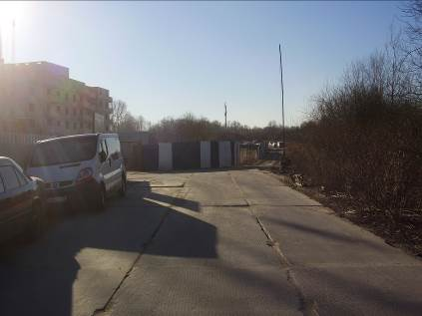 | 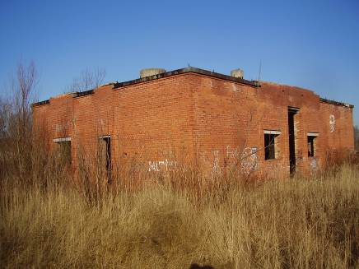

Начальник управления собственностью Т.В. Малинаускене

Н.В. Галькова
46-03-46

